Участие в конкурсе «Живая поэзия в Новый год»
20 января в Центральной детской библиотеке состоялся детский конкурс под названием «Живая поэзия в Новый год», в котором приняли участие дети в возрасте до 10 лет. Данное мероприятие направлено на духовно-нравственное воспитание и приобщение участников дошкольного и школьного возраста к изучению литературы. В конкурсе принимали участие подготовительная к школе группа «Почемучки» и группа среднего возраста «Солнышко». Дети продемонстрировали свою приверженность литературному искусству, способность выразительно передавать авторский замысел и раскрывать смысл текста через призму собственного восприятия мира.

Диплом I место
за в конкурсе «Живая поэзия в Новый год»
Пыжьянова Анна
группа среднего возраста «Солнышко»
воспитатель- Власова Анастасия Владимировна
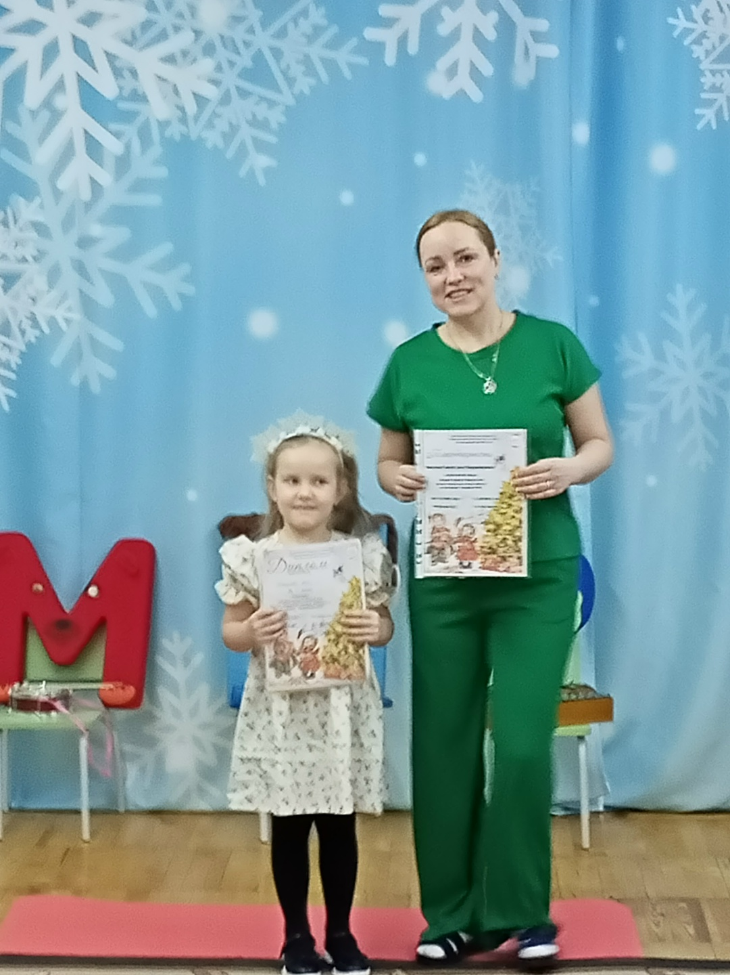

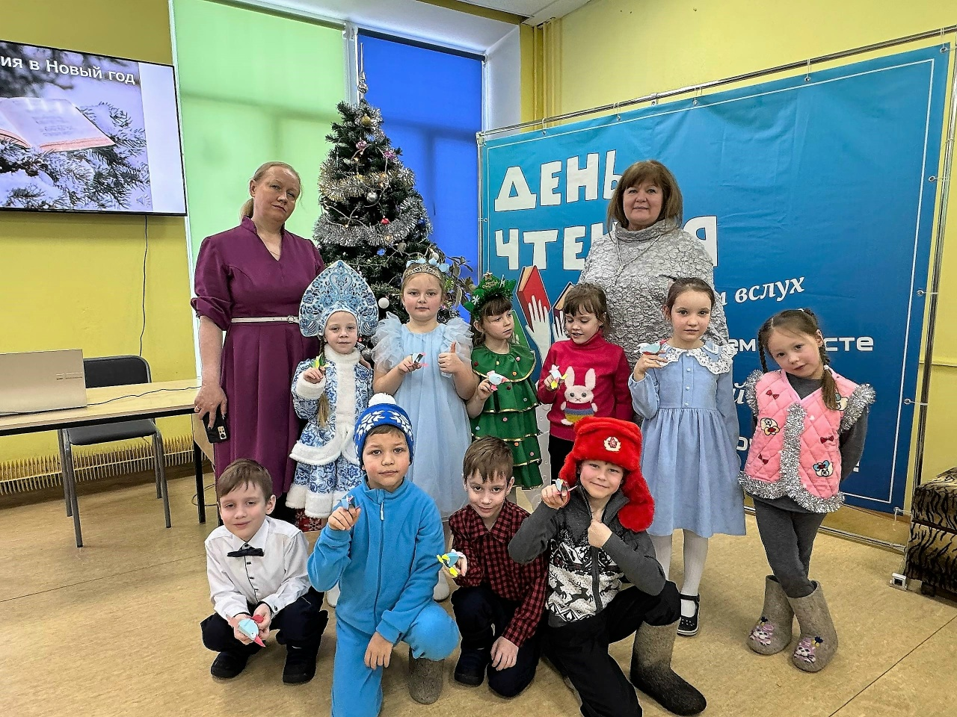

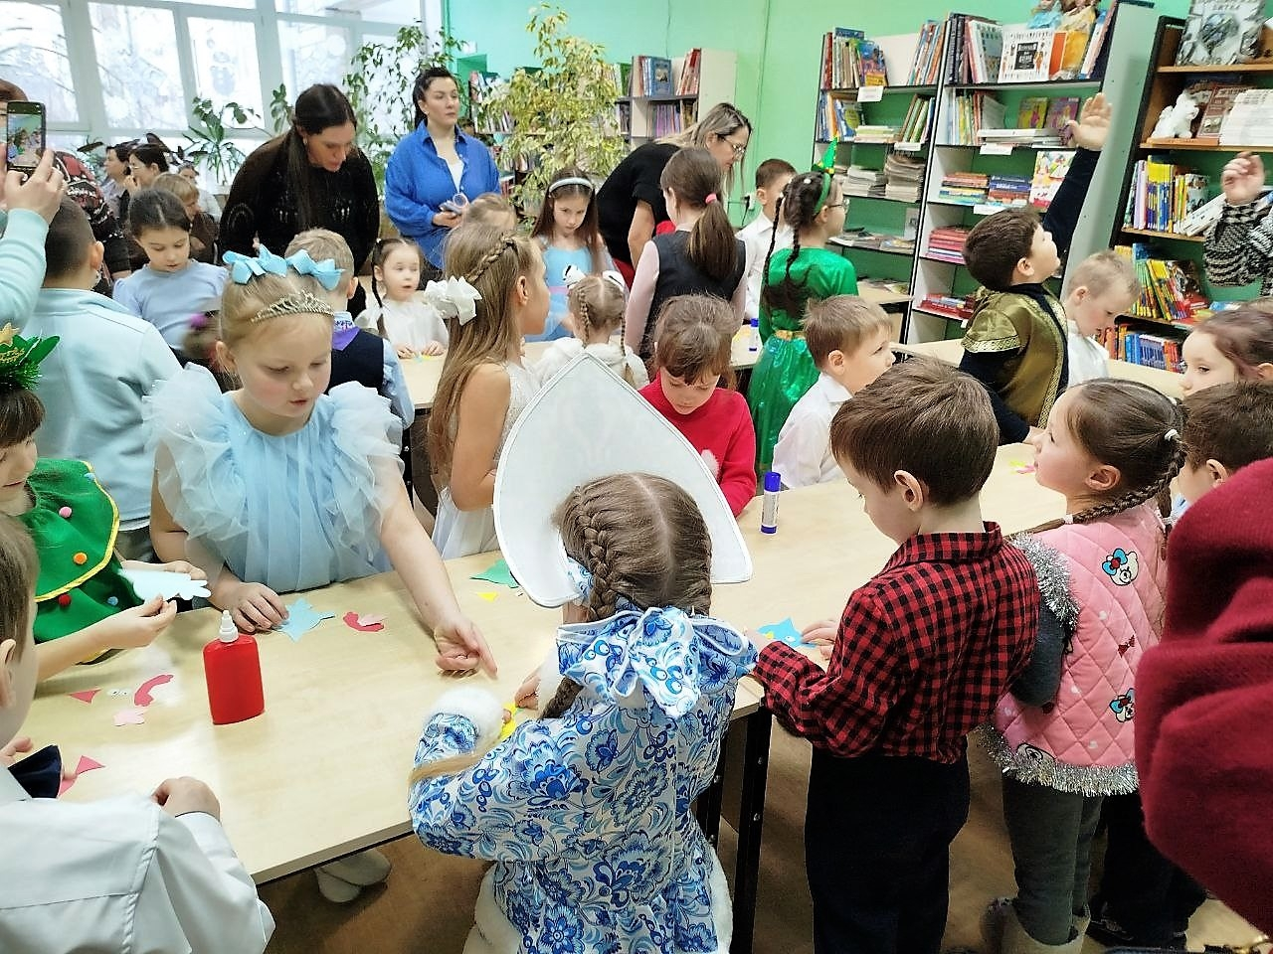
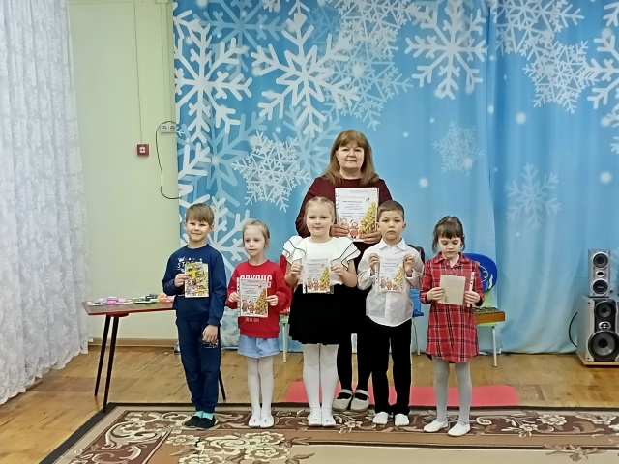
Награждение участников конкурса «Живая поэзия в Новый год»
Подготовительная к школе группа «Почемучки»
Воспитатели: Левера Елена Вячеславовна
Соболева Наталья Леонидовна

